UNIVERSIDADE DO VALE DO ITAJAÍ

CURSO DE ENGENHARIA DE COMPUTAÇÃO

ACADÊMICOS: STEPHEN MICHAEL APOLINÁRIO

WELLITON DA SILVA DE LIMA

Objetivos:

* Avaliar o funcionamento do transistor bipolar;
* Verificar o funcionamento do TBJ como chave;
* Verificar o funcionamento de circuitos de polarização DC;

Avaliar o funcionamento do TBJ como amplificador.

1. Meça com o multímetro as tensões “DC”da bancada/fonte e anote seus valores mínimo e máximo.

|  |
| --- |
| Tensão na bancada: 1,2v e 23,9v |

1. Antes do experimento, meça com o multímetro o Beta dos transistores e os resistores utilizados.

|  |
| --- |
| Beta: 566  Resistor R1: 0,99  Resistor R2: 9k91 |

1. Monte o circuito apresentado, varie a tensão Vi (V3 mostrada na figura), meça VB, VC, VE e preencha a tabela. Faça uma comparação entre os valores obtidos no experimento e os teóricos.

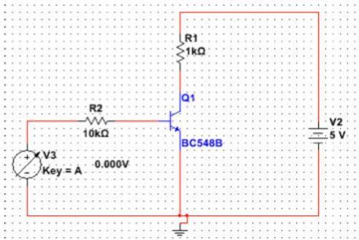

# Laboratório circuito 1

|  |  |  |  |  |
| --- | --- | --- | --- | --- |
| Vi (V) | VB | VC | VE | R_oper |
| 0 | 0 | 5v | 0 | Cortado |
| 5 | 0,7v | 0,4 | 0 | Saturado |

# Simulação circuito 1

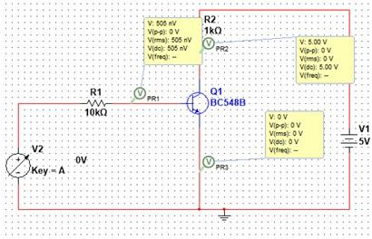

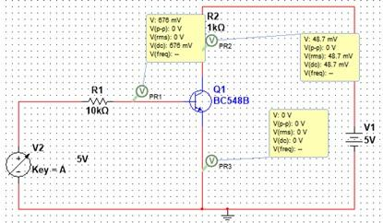

Simulação:

|  |  |  |  |  |
| --- | --- | --- | --- | --- |
| Vi (V) | VB | VC | VE | R_oper |
| 0 | 505 nV | 5 V | 0 V | ATIVA |
| 5 | 675 mV | 63,5 mV | 0 V | SATURAÇÃO |

Calculado:

|  |
| --- |
| 𝑉𝑖 = 0  𝐶𝑜𝑚𝑜 𝑉𝑖 = 0 𝑒𝑛𝑡ã𝑜 𝑉𝑏 𝑛ã𝑜 𝑝𝑜𝑠𝑠𝑢𝑖 𝑡𝑒𝑛𝑠ã𝑜 𝑒 𝑐𝑜𝑚𝑜 𝑉𝑒 𝑒𝑠𝑡á 𝑙𝑖𝑔𝑎𝑑𝑎 𝑎𝑜 𝑡𝑒𝑟𝑟𝑎 𝑡𝑎𝑚𝑏é𝑚 é 0;  𝑉𝑐 = 5;  𝑉𝑖 = 5;  𝐼𝑏 = 4,3 / 10𝑘 = 0,43 𝑚𝐴  𝑉𝑏 = 5 − 0,43 𝑚𝐴  𝑉;  𝐼𝑐 = 0,43 𝑚𝐴  𝐴;  𝑉𝑐  𝑉; |

|  |  |  |  |  |
| --- | --- | --- | --- | --- |
| Vi (V) | VB | VC | VE | R_oper |
| 0 | 0 V | 5 V | 0 V | ATIVA |
| 5 | 0,7 V | 0 V | 0 V | SATURAÇÃO |

1. Monte os circuitos de polarização “DC” e meça as tensões VB, VE e VC, para cada valor de RC (R2 na figura). De posse dessas tensões, calcule as correntes IB, IC e IE. Faça uma comparação entre os valores obtidos no experimento e os teóricos.

Transistor BC548 : 544

Resistor R1 :462

Resistor R2 :2k16

Resistor R3 :217

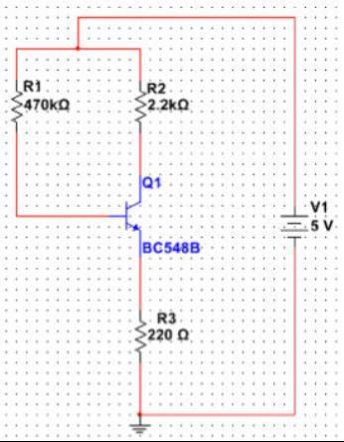

# Laboratório circuito 2

|  |  |  |  |  |  |  |  |
| --- | --- | --- | --- | --- | --- | --- | --- |
| RC | VB | VE | VC | IB | IC | IE | R_oper |
| 2K2 | 2,33v | 1,56v | 1,58v | 5.72mA | 1.58mA | 7.3mA | Saturado |
| 220 | 3,55 | 2,79 | 2,70 | 3.09mA | 9.88mA | 13mA | Saturado |
| 560 | 2,86v | 2,09 | 2,10 | 4.59mA | 5.14mA | 9.73mA | Saturado |
| 680 | 2,76 | 1,98v | 2v | 4.86mA | 4.4mA | 9.23mA | Saturado |

Tensão sobre o resistores Coletor, Emissor e Base com diferentes resistências de RC:

|  |  |  |  |
| --- | --- | --- | --- |
| Resistência do RC | Coletor | Emissor | Base |
| 2k16 | 3.26V | 1.5V | 2.6V |
| 220 | 2.13V | 2.68V | 1.38V |
| 550 | 2.82V | 2.06V | 2.05V |
| 676 | 2.93V | 1.97V | 2.17V |

Simulação circuito 2

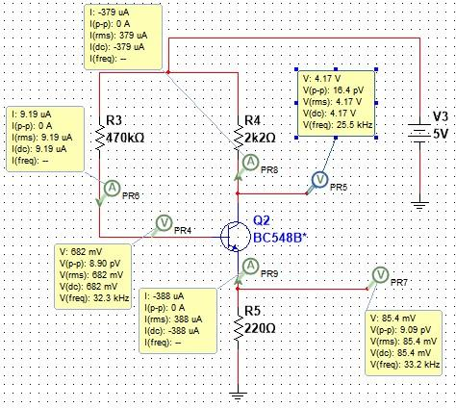

Simulado

|  |  |  |  |  |  |  |  |
| --- | --- | --- | --- | --- | --- | --- | --- |
| RC | VB | VE | VC | IB | IC | IE | R_oper |
| 2K2 | 0,68 V | 85,4 mV | 4,17 V | 9,19 uA | 379 uA | 388 uA | ATIVA |
| 220 | 0,68 V | 87,4 mV | 4,91 V | 9,18 uA | 388 uA | 397 uA | ATIVA |
| 560 | 0,68 V | 87 mV | 4,78 V | 9,18 uA | 386 uA | 396 uA | ATIVA |
| 680 | 0,68 V | 86,9 mV | 4,74 V | 9,18 uA | 386 uA | 395 uA | ATIVA |

Calculado

|  |
| --- |
|  |

|  |  |  |  |  |  |  |  |
| --- | --- | --- | --- | --- | --- | --- | --- |
| RC | VB | VE | VC | IB | IC | IE | R_oper |
| 2K2 | 0,94 V | 0,24 V | 2,62 V | 8,65 uA | 1,08 mA | 1,089 mA | ATIVA |
| 220 | 0,94 V | 0,24 V | 4,76 v | 8,65 uA | 1,08 mA | 1,089 mA | ATIVA |
| 560 | 0,94 V | 0,24 V | 4,40 v | 8,65 uA | 1,08 mA | 1,089 mA | ATIVA |
| 680 | 0,94 V | 0,24 V | 4,27 v | 8,65 uA | 1,08 mA | 1,089 mA | ATIVA |

1. Verifique a calibração do scope (frequência de 1kHz e amplitude dada no aparelho).
2. Conecte a saída do gerador de funções ao Scope. Ajuste o gerador e meça no Scope um sinal senoidal de 50mV de pico e frequência de 1kHz.
3. Monte o circuito amplificador e meça as tensões VB, VE e VC. Obtenha o ganho de tensão (Av) teórico para as duas condições do circuito (chave S1 aberta e fechada). Ajuste o gerador (XFG1) para um sinal senoidal de 50mV de pico e frequência de 1kHz, meça com o Scope Vi e Vo e apresente as formas de onda. Faça uma comparação entre os valores obtidos no experimento e os teóricos. Obs: O transistor Q1 é um BC548

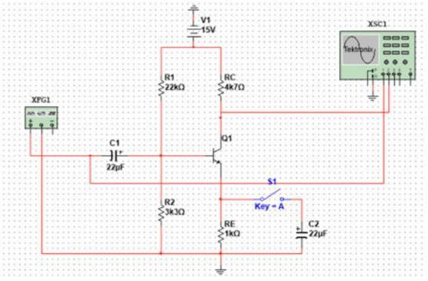

# Laboratório circuito 3

|  |  |  |  |
| --- | --- | --- | --- |
| VCC | VB | VC | VE |
| 14,98v | 1,91v | 8,84v | 1,30v |

|  |
| --- |
|  |

Simulação circuito 3

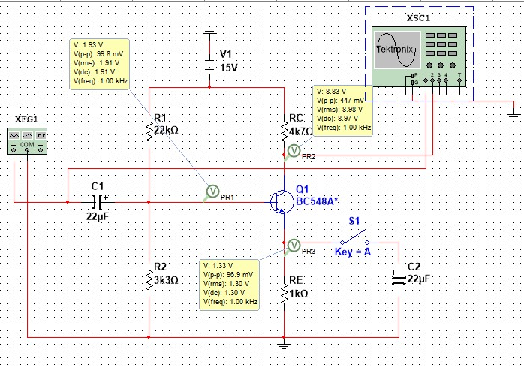

|  |  |  |  |
| --- | --- | --- | --- |
| VCC | VB | VC | VE |
| 15 V | 1,93 V | 8,83 V | 1,33 V |

Calculado

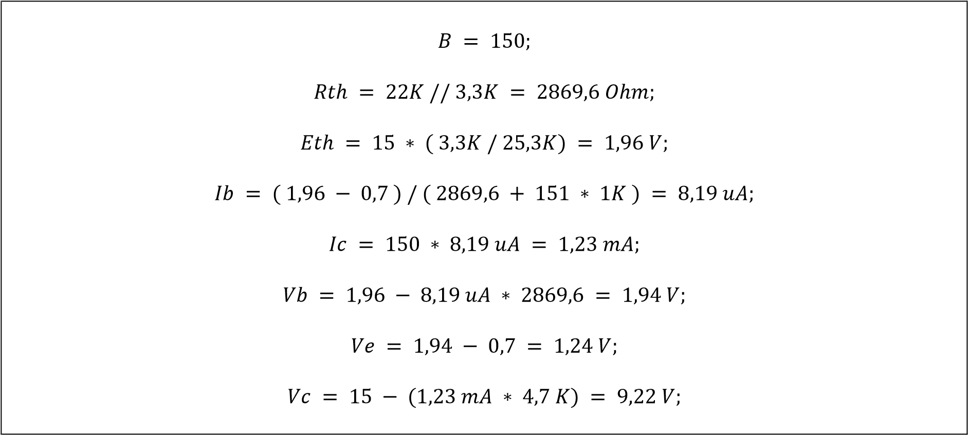

|  |  |  |  |
| --- | --- | --- | --- |
| VCC | VB | VC | VE |
| 15 V | 1,94 V | 9,22 V | 1,24 V |

# Conclusão

Conclui-se que a realização deste trabalho foi de importância na contribuição para melhorar os conhecimentos na matéria eletrônica básica, atribuindo vários tipos de exercícios e montagem dos circuitos, em uma protoboard, para poder analisar como são fora do simulador, auxiliando na montagem e da visualização, além disso auxiliou na memorização dos cálculos fazendo com que o conteúdo ficasse muito mais claro. Trabalhamos com vários resistores, transistores e variação de fonte para a realização das simulações solicitadas e com isso conseguimos relacionar de forma mais clara a função de cada elemento presente nos circuitos. Por fim, concluímos que melhoramos nossos conhecimentos relacionando teoria e prática.